IN1030 – Systemer, krav og konsekvenser

Obligatorisk oppgave 5: Modellering av krav

* Mari Knutsdatter Myrvold -

**Oppgave 1 – Klassediagram**

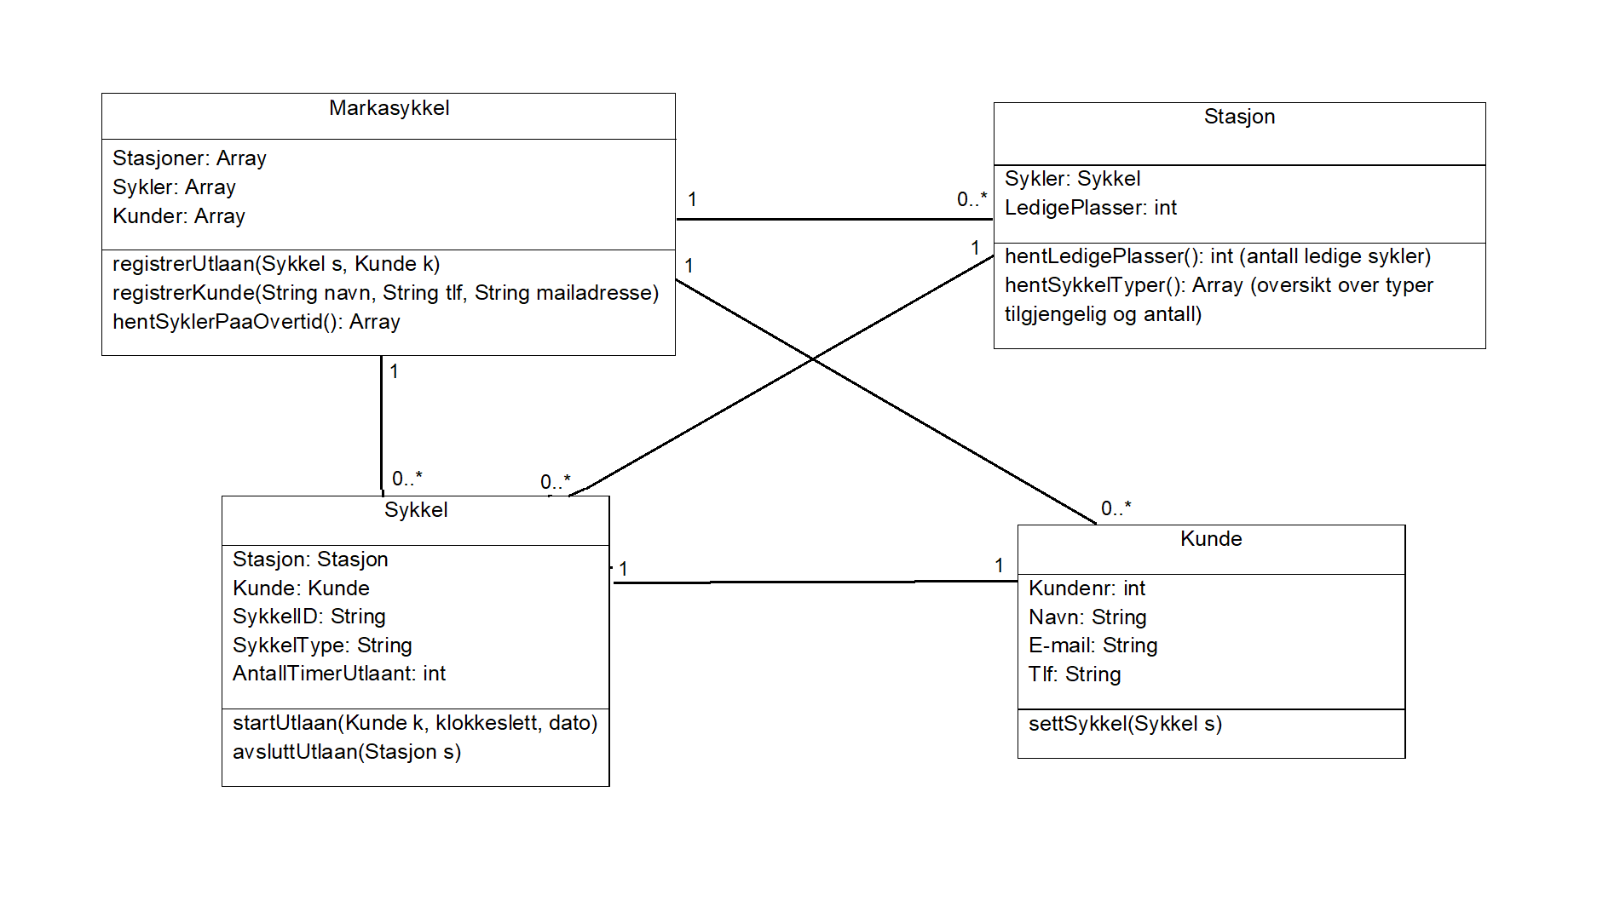Klassediagram for systemet Markasykkel:

**Oppgave 2 – Sekvensdiagram**

a) Tekstlig beskrivelse for brukstilfellet «Lån sykkel» ved bruk av skjerm på stasjonen:

**Navn:** Lån sykkel  
**Aktør:** Kunde  
**Prebetingelser:** Kunden er registrert med telefonnummer og pinkode i systemet. Det finnes ledige sykler.  
**Postbetingelser:** Kunden får tildelt en sykkel.

**Hovedflyt:**1. Kunden logger inn i systemet ved bruk av registrert telefonnummer og pin-kode.  
2. Skjermen ber brukeren om å velge sykkeltype og periode han/hun vil leie.  
3. Kunden velger en sykkeltype og leieperiode, og betaler for leie.  
4. Skjermen gir informasjon om hvilken sykkel hun/han kan hente ut.  
5. Kunden leverer tilbake sykkelen og mottar en kvittering.

**Alternativ flyt:**  
1.1 Kunden mangler pin-kode for å logge inn.  
1.2 Kunden logger inn på brukerprofilen på nettsiden for å registrere en pin-kode.  
1.3 Start fra 1.

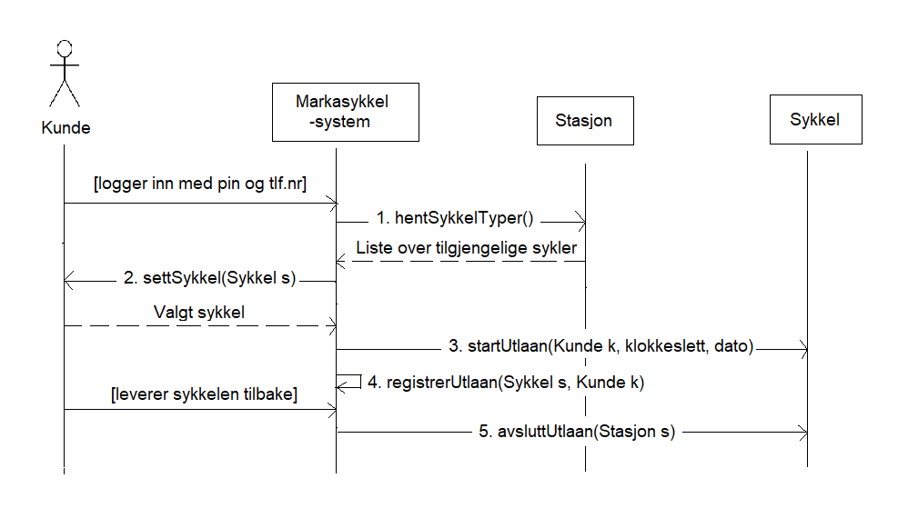b) Sekvensdiagram for brukstilfellet «Lån sykkel» fra oppgave a):

(Jeg har ikke med alternativ flyt, fordi jeg ikke har med en metode for innlogging i systemet.)

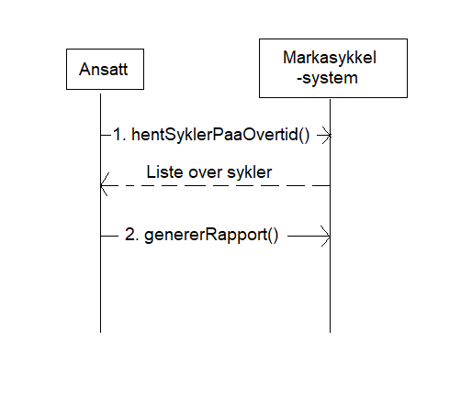c) Sekvensdiagram for brukstilfellet «Se oversikt over sykler som ikke er levert i tide»:

**Oppgave 3 – Prosjektplanlegging**

a) Overordnede aktiviteter som inngår i utviklingen av systemet:

- Innledning/organisering, kravspesifikasjon, design, utvikling, enhetstesting, integrering, systemtesting, vedlikehold.

b) Tabell over overordnede aktiviteter:

|  |  |  |  |
| --- | --- | --- | --- |
| **Aktivitet** | **Varighet(dager)** | **Avhengigheter** | **Milepæler** |
| 1. Innledning/organisering | 5 |  |  |
| 1. Kravspesifikasjon | 10 | 1. |  |
| 1. Design | 10 | 2. |  |
| 1. Utvikling | 80 | 3. |  |
| 1. Enhetstesting | 20 | 4. |  |
| 1. Systemtesting | 10 | 5. | Systemet er ferdig testet |
| 1. Integrering | 10 | 6. | Systemet er ferdig integrert |
| 8. Vedlikehold | - | 7. |  |

c) Stolpediagram med utgangspunkt i tabellen i oppgåve b):

|  |  |  |  |  |  |  |  |  |  |  |  |  |  |  |  |  |
| --- | --- | --- | --- | --- | --- | --- | --- | --- | --- | --- | --- | --- | --- | --- | --- | --- |
| **Uke 1 2 3 4 5 6-16 17 18 19 20 21** | | | | | | | | | | | | | | | | |
| **1**  **2**  **3**  **4**  **5**  **6**  **7**  **8** |  |  |  |  |  |  |  |  |  |  |  |  |  |  |  |

d) Risikoanalyse ved bruk av en usikkerhetsmatrise:

|  |  |  |  |  |
| --- | --- | --- | --- | --- |
| **Risiko** | **Sannsynlighet for risiko** | **Konsekvens av risiko** | **Tiltak** | **Ansvarlige** |
| Manglende kompetanse | Høy | Høy | Hente inn hjelp utenfra | Prosjektleder |
| Endrede krav underveis | Moderat | Moderat | Ta høyde for dette i planleggingen av prosjektet | Prosjektleder/ utviklere |
| Underestimering av tid | Høy | Høy | Sette av nok tid til hver aktivitet | Prosjektleder |
| Sykdom | Høy | Moderat | Ta høyde for dette i planleggingen av prosjektet | Prosjektleder |
| Endringer i ledelsen | Moderat | Høy | God beskrivelse av tidsplanen og aktiviteter i forkant av prosjektet | Organisasjon/ prosjektleder |
| Databasen klarer ikke å prosessere antallet henvendelser per sekund som forventet | Moderat | Høy | Kjøpe en database med høyere ytelse | Prosjektleder/ databaseansvarlig |

**Oppgave 4 – Aktivitetsdiagram**

1. Et aktivitetsdiagram er en grafisk fremstilling av hendelsesflyten i et use case. Diagrammet er bygget opp av rektangler som representerer en aktivitet/hendelse, og diamanter som representerer beslutninger underveis. Det kan være nyttig å benytte et aktivitetsdiagram for eksempel når man trenger å se hva som skal gjøres i en utviklingsprosess.
2. Aktivitetsdiagram for kjøp av billett via app:

